Assemblée générale
Convocation

Marseille, le 15 février 2023

x
x
x
x
x

Chère Adhérente, Cher Adhérent,

C’est avec un grand plaisir que nous vous invitons à la Rencontre des Familles 2023 qui se tiendra le :

samedi 1er avril 2023
Novotel Paris Sud
Porte de Charenton - 3-5 Place des Marseillais - Charenton-Le-Pont (94)

Cette rencontre sera l’occasion de vous présenter le bilan de l’année écoulée, d’un point de vue financier et en lien avec nos actions, mais aussi de faire un état des lieux de la recherche et de différentes prises en charge.
Ce sera également le moment où nous pourrons débattre de la vie de l’association, recueillir vos avis et décider ensemble des actions à venir.
L’après-midi sera consacrée à des ateliers et groupes de parole.

Vous trouverez sous ce pli le programme détaillé et espérons qu’il saura vous convaincre de vous joindre à
cet événement.

Enfin, nous souhaitons que cette rencontre offre l’opportunité de se retrouver ou de faire connaissance, d’échanger… C’est pourquoi la soirée sera animée et se déroulera dans une ambiance conviviale !

Les inscriptions peuvent se faire par courrier, en nous retournant le bulletin d’inscription ci-joint, ou via le site debra.fr (rubrique « événement »).

Compte tenu des exigences de réservation à l’hôtel, nous devrons clore les inscriptions le 20 mars… Ne tardez pas !

Les adhérents qui n’auraient pas la possibilité de se déplacer, pourront participer à l’Assemblée Générale,
de 9h30 à 12h, en visio-conférence (voir bulletin d’inscription).

Nous vous attendons nombreux et avons hâte de vous retrouver !

Bien cordialement.

L’équipe Debra France

À noter : Deux animatrices seront à votre disposition tout au long de la journée pour prendre en charge les enfants…

NOVOTEL Paris Sud
Porte de Charenton
5 place des Marseillais
94220 CHARENTON LE PONT
tél. 01 46 76 60 60

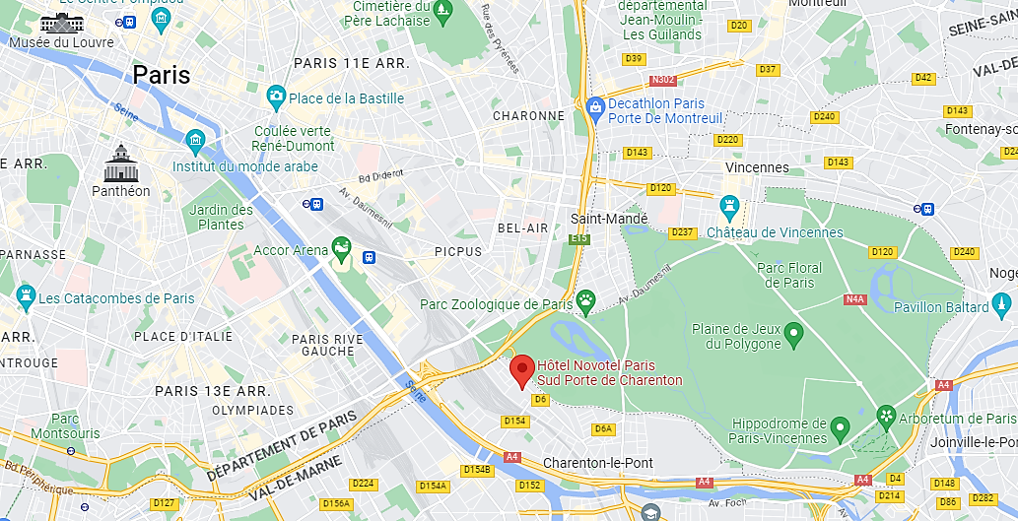

Métro : ligne 8 – station Liberté

Parking : « Zenpark » Charenton-le-Pont - Valmy-Liberté

